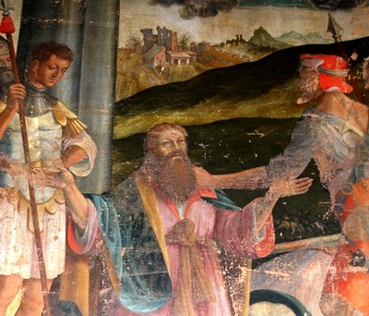o

**Organizzano**

**ARTE, STORIA E NATURA**

**FEBBRAIO 2017**

**MARZO 2015**

**AVVERTENZE**

INFORMAZIONI E

PRENOTAZIONI OBBLIGATORIE

Entro il giovedì precedente la data di effettuazione

0344-30060 339-1153094

[news-mondoturistico@guidelagodicomo.com](mailto:news-mondoturistico@guidelagodicomo.com)

Si prega di lasciare il recapito telefonico al momento della prenotazione e di avvisare se, successivamente alla prenotazione, si è costretti a cancellare.

Spostamenti con mezzi propri.

Per soci si intendono gli iscritti a MONDO TURISTICO e ad APPACUVI (si prega di presentare la tessera).

**Mondo Turistico declina ogni responsabilità in caso di danni a cose e/o persone**



**Anche quest’anno il 21 febbraio è dedicato alla**

**GIORNATA INTERNAZIONALE della GUIDA TURISTICA**

***Istituita da World Federation of Tourist Guide Associations e promossa in Italia da Associazione Nazionale Guide Turistiche***

**Mondo Turistico vi aderisce con la seguente visita**

**MARTEDI’ 21 FEBBRAIO 2017** ore 15.00

**COMO**

**VILLA OLMO**

Incontro con la guida (Marta) a Como, davanti all’ingresso sud della villa in Via Cantoni, 1.

Ultima e più importante dimora della serie di ville neoclassiche edificate lungo la riva occidentale del golfo comasco, fu costruita alla fine del Settecento dagli Odescalchi, nobile famiglia di Como.

L’architettura si rifà allo stile classico greco.

A metà dell’Ottocento la villa divenne proprietà della famiglia Raimondi e ospitò Garibaldi nel periodo in cui la città fu liberata dalla dominazione austriaca. Alla fine del secolo passò ai Visconti che la tennero fino ai primi anni del Novecento, quando divenne proprietà del comune di Como.

Sul davanti è arricchita da un giardino all’italiana con al centro una bella fontana, mentre sul retro si trova parte dell’antico giardino all’inglese decorato da splendidi alberi esotici centenari con al centro un tempietto di stile classico.

Visita delle sale del pian terreno in cui sono conservati affreschi ottocenteschi e del teatro, replica in piccolo del teatro della Scala di Milano.

**QUOTA DI PARTECIPAZIONE**

**Offerta libera, il ricavato sarà devoluto a favore delle popolazioni terremotate**

**PRENOTAZIONE OBBLIGATORIA**

**Entro sabato 18 febbraio**

**Tel. 0344-30060 /cell. 339-1153094**

**News-mondoturistico@guidelagodicomo.com**

**SABATO 4 FEBBRAIO 2017** ore 15.00

**BELLAGIO**

**VISITA ALLA BASILICA DI SAN GIACOMO**

e a seguire

**CONFERENZA SU ARAGONUS ARAGONIUS, PITTORE E CARTOGRAFO BRESCIANO**

Incontro con la guida (Brian) a Bellagio, davanti alla basilica di San Giacomo a Bellagio.

Alla scoperta della basilica di origine romanica di San Giacomo a Bellagio, la chiesa più visitata della Provincia di Como insieme al Duomo di Como, con ricchi approfondimenti riguardanti la storia e l’arte dell’edificio.

A seguire, alle ore 16:00, nella Biblioteca comunale di Bellagio (in Piazza cavaliere Augusto Bifolco, dietro al municipio sito in via Garibaldi, 1), la guida presenterà il frutto del suo lavoro di ricerca e approfondimento riguardo alla misteriosa e oscura figura di Aragonio Aragonese, pittore secentesco e cartografo bresciano, analizzandone la vita e le opere, partendo proprio dalla basilica di Bellagio, ove l’artista ha lasciato il dipinto de *Il martirio di San Giacomo*.

**QUOTA DI PARTECIPAZIONE**

**Offerta libera, il ricavato sarà devoluto a favore delle popolazioni terremotate**

**PRENOTAZIONE OBBLIGATORIA**

**Entro mercoledì 1 febbraio**

**Tel. 0344-30060 / 031-951637**

**Cell.335- 8435907 / 339-1153094**

**News-mondoturistico@guidelagodicomo.com**